The running of the bulls. A practical use of concept mapping to capture expert knowledge.
By Fermín González and Jokin Zuasti
Introducción
El encierro de los toros es uno de los acontecimientos más conocidos en el mundo(ver web http://www.sanferminencierro.com). Tiene lugar cada año en el marco de las Fiestas de San Fermin, en Pamplona, Spain, del 7 al 14 de julio. El espectáculo es muy peligroso(ver web http://www.doctordanger.com), especialmente para los corredores que no conocen suficientemente sus reglas. Por esta causa todos los años es mayoritario el número de heridos que son extranjeros. En muchos de los casos las causas son errores producidos, como consecuencia de un desconocimiento auténtico de las recomendaciones básicas. Somos conscientes de que en un acontecimiento de estas características actúan simultáneamente un gran número de variables, de muy difícil control, pero también de que un conocimiento básico de las mismas evitaría el número de heridos por asta de toro y otras, especialmente entre los corredores extranjeros Aunque existe información al respecto. Esta aparece confusa, desordenada, lineal, y, siempre, de carácter general. En un bando municipal sólo se pueden recoger unos consejos básicos y lógicos. Pensamos que una información más específica, ordenada y que transparente la realidad, enfatizando los riesgos reales de la carrera, puede ayudar a que los corredores controlen más eficazmente los riesgos. El acceso al conocimiento tácito de un experto corredor del encierro puede ayudarnos a mejorar el actual estado de cosas. La eficacia de los mapas conceptuales para hacer visible ese conocimiento ha sido suficientemente contrastado(Cañas et al., 2000; Coffey et al., 2002; Ericsson et al., 2006; Novak, 1998). Se presenta en este trabajo un ejemplo de acceso al conocimiento de un experto corredor del encierro named Jokin Zuasti, uno de los pocos reconocidos por los pamploneses como los mejores y más experimentados corredores, también llamados divinos en el argot popular. Los mapas conceptuales han sido utilizados en este contexto y, como veremos, han vuelto a mostrar su eficacia.

Procedimiento, material y métodos. Metodología.
En el desarrollo del trabajo se ha tenido en cuenta el método preSERVe(Coffey, Hoffman, Cañas & Ford, 2002) que describe an iterative method of eliciting expert knowledge. En el mismo se distinguen una serie de fases: Prepare, Scope, Elicit, Render, Verify. This method supports construction of an informal but semantically rich representation of expert knowlwdge and the simultaneous creation and identification of critical supplementary resources that materially augment the representation. Paralelamente se han utilizado los mapas conceptuales para organizar significativamente dicha información y hacerla visible navegando por Internet a través del correspondiente modelo de conocimiento construido.
La fase de preparación incluyó, entre otros aspectos, la selección de la temática y la identificación del experto y el pertinente contacto con él. La fase de elicitación incluyó la obtención de información directa del experto, a través del análisis de entrevistasanteriores(http://www.pymesdenavarra.es/,http://www.sanferminencierro.com/) y de varias conversaciones informales mantenidas personalmente. Otra información fue obtenida de forma indirecta, a través de la consulta de otras fuentes documentales. Esta fase condujo a la elaboración de mapas conceptuales que fueron revisados por el experto, y que se basaron en el análisis de las transcripciones de entrevistas, y en la recolección selectiva de los distintos materiales proporcionados por el experto como Webs, fotografías, vídeos, textos, etc. El material seleccionado fue incluido en el modelo de conocimiento elaborado(ver Figura 1).
Finalmente el proceso de verificación incluyó la fase mecánica de comprobación de que los recursos relacionados a los correspondientes conceptos se desplegaban correctamente y la más importante la fase conceptual o semántica de los distintos recursos integrados en el modelo de conocimiento final, y siempre previa negociación y compartición de puntos de vista con el experto.
Resultados y discusión
En la Figura 1 titulada el encierro, se expresa la definición del encierro, sus protagonistas y características, así como el contexto sociológico y geográfico. Además dos recursos vinculados a conceptos del mapa se han desplegado, y corresponden a un momento de la carrera y a la eclosión de las fiestas de San Fermín. Los mapas conceptuales elaborados con los conocimientos básicos del experto se muestran en las Figuras 2 y 3. La Figura 2 muestra las características más recomendadas por el experto para disminuir los riesgos del corredor y evitar, así, las consecuencias graves de la carrera. Se ha abierto un recurso fotográfico que corresponde a una situación límite del corredor y en donde se pone a prueba su capacidad de reacción y de control de la situación que le permitió salir airoso de la situación, esperando quieto el paso rápido de la manada y saltando sobre el toro caído. La Figura 3 presenta un mapa conceptual que muestra, también bajo el punto de vista del experto, los peligros más frecuentes del encierro. Aparecen también algunos recursos desplegados, asociados a conceptos relevantes, como son por ejemplo cornada, masificación y acciones concretas incorrectas.Se ha hecho hincapié en los aspectos de la carrera que son exclusivos del conocimiento del experto y que, teniendo gran importancia, no son proporcionados con este detalle, en la información general.
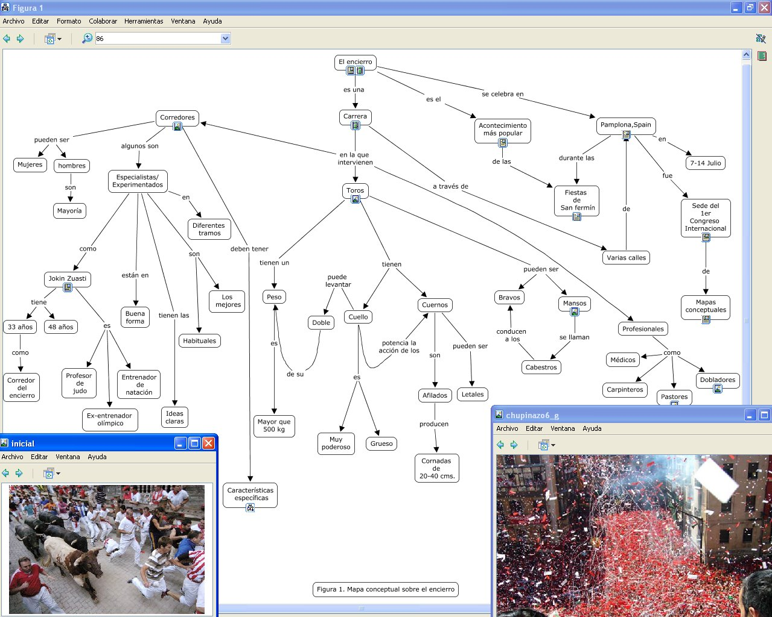

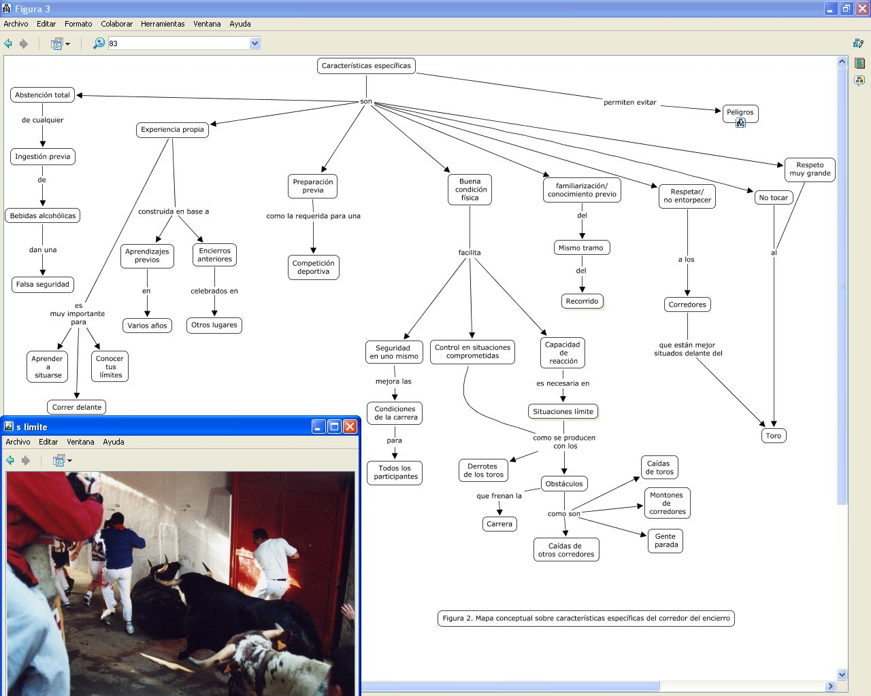

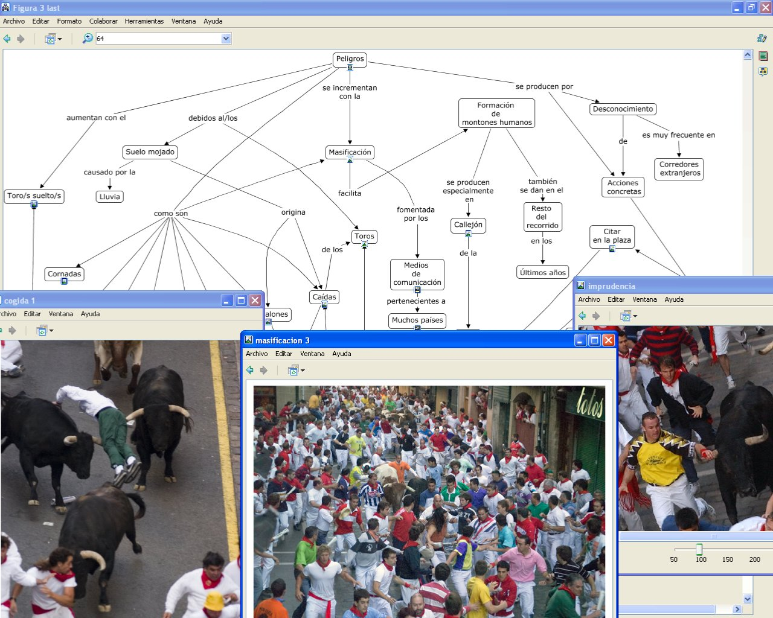
Conclusiones
El análisis de la experiencia realizada permite afirmar que:
-El experto ha realizado un gran esfuerzo de reflexión sobre su propio conocimiento y los mapas conceptuales negociados y compartidos han servido para repensar su propio conocimiento y clarificarlo convenientemente, facultades de las que carecía al inicio de la experiencia.
-Como era de prever la experiencia ha puesto de manifiesto que muchos de los detalles elicitados no están contextualizados, en documentos ni en propaganda oficial o informes convencionales. Solo el experto que tiene esas vivencias atesora el mismo. Son estos detalles hechos visibles en los mapas de las Figuras 2 y 3, los que más impresionan y que, con mayor probabilidad, pueden inducir cambios en las conductas de los corredores y, consecuentemente, contribuir a la disminución de los riesgos que corren.
-El corredor experto está dotado de una especial capacidad de análisis y de mantener la cabeza fría en las situaciones límite que siempre se crean en el encierro y es capaz de estar a la altura de de las circunstancias, coherentemente. Así, en situaciones comprometidas y/o límite, v. gr. cogidas de otros corredores, citas incorrectas, toros rezagados o aislados, etc. es capaz de responder adecuadamente, hacer cumplir normas y ayudar a resolver las situaciones comprometidas
-Como el corredor experto no se improvisa, y es fruto de años de experiencia, el corredor novel o menos experimentado, fundamentalmente extranjero, si está mejor informado con material potencialmente significativo como el conocimiento construido en la investigación, puede, a imitación del experto, con su responsable actuación y con sus hechos y formas, contribuir a garantizar, en lo posible, el normal desarrollo de la carrera, minimizándose al máximo el número de incidencias negativas para los corredores.
-Estos aspectos no considerados en la propaganda oficial, se harán llegar a las autoridades responsables de la organización del encierro. El modelo construido puede ser hecho público(en soporte impreso y/o electrónico navegable por Internet), durante las fiestas y el encierro, para informar convenientemente a los corredores
-Finalmente el modelo de conocimiento creado puede ser un instrumento de debate y/o de reflexión entre los distintos agentes concernidos(corredores, agentes de la autoridad, representantes de las instituciones, de los medios de comunicación, y otros agentes sociales activos), y cuyas conclusiones conduzcan a una constante mejora de las condiciones de seguridad de la carrera.

Referencias bibliográficas
Cañas, A. J., Ford, K. M., Coffey, J., Reichherzer, T., Carff, R., Shamma, D., & Breedy, M. (2000). Herramientas para Construir y Compartir Modelos de Conocimiento basados en Mapas Conceptuales. Revista de Informática Educativa, 13(2), 145-158.
Coffey, J. W., R. Hoffman, A. J. Cañas and K. M. Ford (2002), A Concept Map-Based Knowledge Modeling Approach to Expert Knowledge Sharing, IKS 2002- The IASTED International Conference on Information and Knowledge Sharing, November Virgin Islands.
Ericsson, K. A.; Charness, N.; Feltovich, P. J. and Hoffman, R.R.(Eds.)(2006). The Cambridge Handbook of Expertise and Expert Performance. Cambridge University Press: Cambridge, MA
Novak J. D. (1998). Conocimiento y Aprendizaje. Los mapas conceptuales como herramientas facilitadoras para escuelas y empresas. Alianza Editorial: Madrid.

